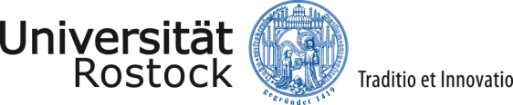
Europa-Sommer-Akademie 2018
(EuSA)
Bewerbungsformular
- Persönliche Angaben
Name: |  | Vorname:
Geburtsdatum: |  | Geschlecht:
Staatsangehörigkeit:

Korrespondenzadresse:

Telefon: | E-Mail:

- Angaben zur Schulausbildung
Name und Ort der Schule:

Voraussichtlicher Schulabschluss (Datum/ Art):

- Studieninteresse
Kannst du dir vorstellen in Deutschland zu studieren?

Welche Studienrichtung interessiert dich?

Hast du schon mal von der Universität Rostock gehört?

Ja, ich war schon mal im Rahmen einer Schulreise in Rostock

Ja, durch einen Vortrag an unserer Schule

Nein, ich kenne die Universität Rostock noch nicht

- Erläutere bitte kurz deine Motivationsgründe für die Teilnahme an der Sommerschule:

Bitte sende deinen Antrag per E-Mail an: info@study-in-germany-info.de
Ansprechpartner:
Deine Ansprechspartnerin
Petra Schmidtke | Akademisches Auslandsamt der Universität Rostock │ Kröpeliner Straße 29 │ D-18051 Rostock
Tel.: +49 381 498 1211 │ Fax: +49 381 498 1210 │ incoming.io@uni-rostock.de │www.uni-rostock.de

Deine Ansprechspartnerin
Petra Schmidtke | Akademisches Auslandsamt der Universität Rostock │ Kröpeliner Straße 29 │ D-18051 Rostock
Tel.: +49 381 498 1211 │ Fax: +49 381 498 1210 │ incoming.io@uni-rostock.de │www.uni-rostock.de

Deine Ansprechspartnerin
Petra Schmidtke | Akademisches Auslandsamt der Universität Rostock │ Kröpeliner Straße 29 │ D-18051 Rostock
Tel.: +49 381 498 1211 │ Fax: +49 381 498 1210 │ incoming.io@uni-rostock.de │www.uni-rostock.de

Michael Teichmann Study in Germany, Rostock e.V. Hermannstr. 34a D-18055 Rostock Tel.: +49 381 686 99 751
Fax: +49 381 686 99 753 info@study-in-germany-info.de www.study-in-germany-info.de

